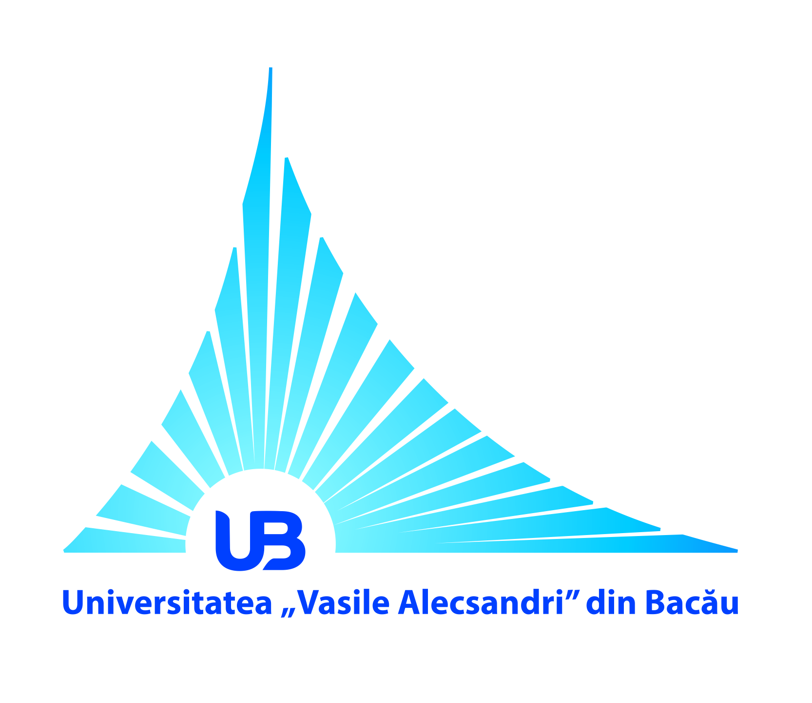 | UNIVERSITATEA „VASILE ALECSANDRI” DIN BACĂU  Calea Mărăşeşti, Nr. 157, Bacău 600115  Tel. +40-234-542411, tel./fax +40-234-545753  www.ub.ro; e-mail: rector@ub.ro

Nr. Aprobat,
Rector,

PROGRAM DE INSTRUIRE
ANUL ................

Prevăzut iniţial
Nr. | Tema | Perioada instruirii | Participanţi | Responsabil

Întocmit: | Șef Serviciu Resurse Umane | Data:

Completat pe parcursul anului
Nr. | Tema | Perioada perfecționării/ instruirii | Participanți | Furnizor de perfecționare/ instruire

Anexă la « Programul anual de instruire pe anul « ………. » completat pe parcursul anului

